Le sixième groupe : stratagèmes lorsqu’on perd
Le trente-deuxième stratagème : la ruse du fort vide
« Celui qui n'a rien montre qu'il n'a rien, suscitant une profonde méfiance. Lorsque le faible rencontre le fort, cela semble d'autant plus étrange. [Texte original du 32e stratagème dans 36 Ji]
La signification est la suivante : si vous n'avez rien, qu'il en soit ainsi. C'est d'autant plus difficile à comprendre pour les gens. En attaque et en défense, si vous n'utilisez aucune tactique pour dissimuler votre faiblesse, vous bénéficiez apparemment d’une tactique de surprise.
Au Go, l'emploi et les intentions de vos coups sont relativement évidents. Il est un peu difficile d'utiliser de fausses apparences pour perturber votre adversaire. Mais parfois, une situation se développe où un camp ne peut avoir qu'une mince chance de survie en n'utilisant pas de fausses apparences pour tromper son adversaire. C'est là que vous ne pouvez utiliser que « la ruse du fort vide ».
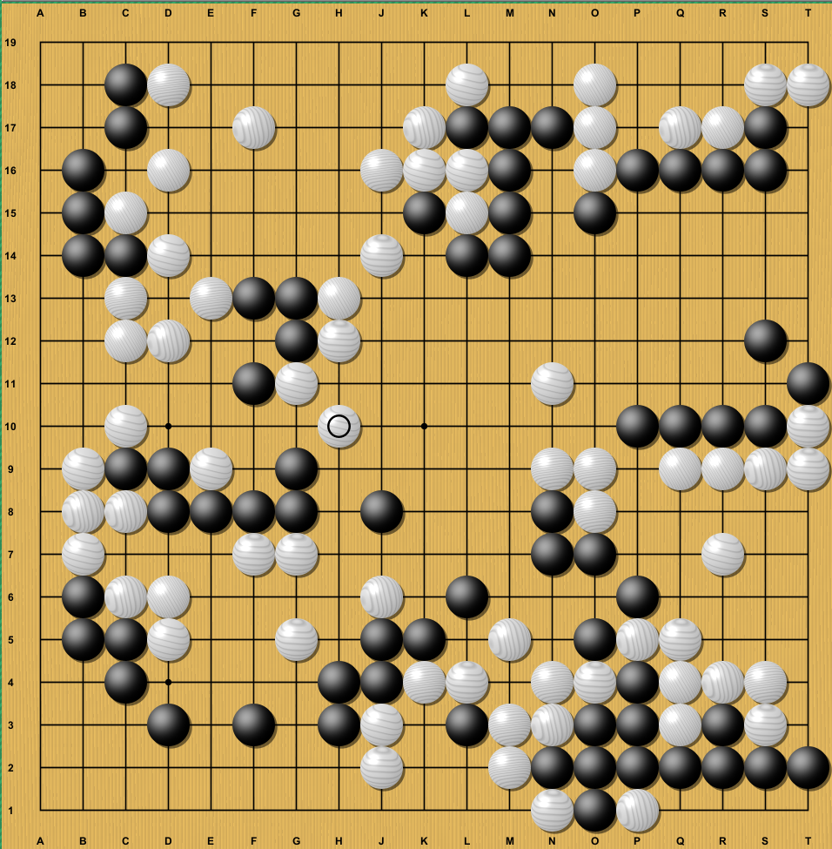
Figure de base
Figure de base : tirée du premier tournoi Super Go Chine-Japon NEC. À ce stade, les côtés et les coins sont pratiquement réglés. À part le mince aji de Noir au centre, il n'y a pas de problèmes de vie ou de mort ailleurs sur le plateau. Mais c'est justement ce mince aji au centre qui dérange Noir. S'il effectue le coup de renforcement habituel, alors Blanc pourra jouer le premier coup de yosé. C'est un point très important dans la partie.
Il s'agit de la partie entre Nié Weiping, Noir et Kobayashi Koichi Blanc. Noir a gagné de 2,5 points
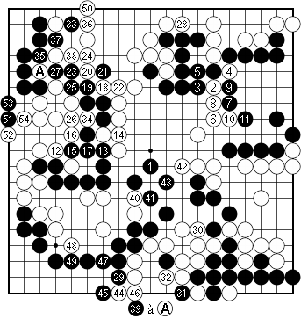
Diagramme 1
Diagramme 1 : Le kosumi de Noir 1 est un coup basique. Blanc 2 est le hasami tesuji ! Noir 3 est la résistance la plus forte. Blanc joue d'abord atari en 4 puis se reconnecte avec le kosumi en 6. (Notez qu'il ne peut pas jouer hiki en 8. S'il le faisait, il serait confronté à un tsuke noir à gauche de 6, déclenchant une contre-attaque, et ses trois pierres seraient capturées.) Si le noir 7 était joué comme atari en 8, alors le blanc ferait atari en 7 puis ferait kake-tsugi avec 11, ce qui n'est pas bon pour le noir. À partir de 12, en établissant la forme, puis du hané en 18 à 27, tout est joué en sente - c'est le cas idéal pour le blanc. Le noir n'a probablement pas le choix. 28 et 29 ont à peu près la même valeur, ils sont donc miai dans le yosé. Blanc choisirait donc le watari, laissant un bon aji. La pince en 33 est le plus gros coup. Après cela, dans la suite pour les deux côtés jusqu'à Blanc 50, il n'y a pas de grandes différences dans les coups du yosé. Sur le plateau, Noir n'a que trois ou quatre points d'avance. Il lui est difficile d'éviter la défaite.
En voyant la variante du diagramme 1, Noir [savait] que la continuation habituelle et régulière mènerait clairement à une défaite. Il devait utiliser une stratégie pour rendre la partie disputée. Il a donc adopté la « tactique du fort vide », ignorant l'aji lié à la faiblesse au centre, et prenant le premier coup de yosé.
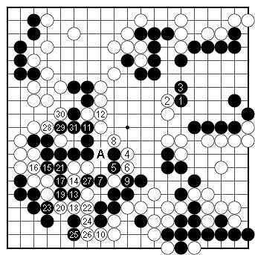
Figure 1 (1-31)
Figure 1 - Suite réelle de la partie : entourer d'abord le territoire avec les coups 1 et 3 des Noirs, en ignorant la faiblesse au centre, montre une attitude combative. Ce type de tactique est la quintessence du « stratagème du fort vide ». Le tsuke du Blanc 4, qui coupe Noir en deux, est sévère ! En combattant dans cette région, Noir oscillait certainement entre le succès et le désastre ; mais le mieux qu'il pouvait faire était d'opposer une résistance acharnée par des coups obstinés : tsuki-atari en 5 et atari en 7. À ce stade, Blanc a développé dans son esprit l'idée qu'il ne voulait pas s'exposer à des risques, il a donc joué hané à la tête de deux pierres, perdant ainsi une opportunité. Après que Noir ait capturé une pierre avec 9, les complications ont commencé. En fait, à ce stade, le Blanc 10 aurait pu être joué comme warikomi en « A », divisant les pierres noires. Mais son attitude prudente a empêché Blanc de le faire, et il a joué magari en 10. Ce coup était un coup de yosé extrêmement important. Si le Noir jouait osae en 26, alors un blanc en 22 deviendrait sente, et avec le warikomi en « A », il pourrait simplement tuer le Noir. Si les Noirs n'avaient pas bloqué mais s'étaient simplement connectés au centre, les Blancs n'auraient eu qu'à s'étendre en 26, et les Noirs auraient eu une position perdante. De manière inattendue, les Noirs ont joué tsuké en 13, entamant obstinément une contre-attaque. Les Blancs ont commencé à perdre leur sang-froid. 14 aurait dû être joué en 17, tournant docilement. Les Blancs auraient encore eu un léger avantage. D'après le diagramme, les coups 15 et 17 de Noir étaient tous deux bons. Si le coup 18 de Blanc était remplacé par un atari au 19 suivi d'une capture au 21, Noir pourrait couper une pierre avec le 27, tout en se connectant au passage. Dans ce genre de situation, on ne peut pas se permettre de perdre trois points. Les coups 18 à 27 sont devenus furikawari. Noir a réalisé un gros profit en capturant trois pierres blanches, et s'est sorti du danger. Après cela, si les deux camps jouent normalement, Noir peut gagner avec une petite marge.

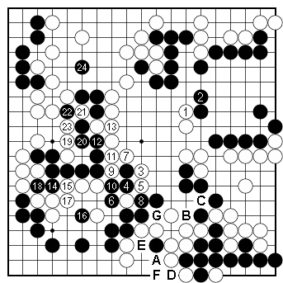
Diagramme 2

Diagramme 2 : La raison pour laquelle les Blancs n'ont pas osé couper avec le warikomi est qu'ils ont vu que le semeai menait à un kô. L'extension des Blancs en 19 et le sacrifice en 21 sont une procédure parfaite pour réduire les libertés. Après le tobi à 24, les Blancs ne peuvent plus réduire les libertés des Noirs. Pour le ko, les Noirs ont quatre menaces de ko, comme indiqué avec la séquence de « A » à « G » sur le côté, tandis que les Blancs ont du mal à trouver une seule menace où que ce soit.
Les Blancs ont estimé que ce résultat était insatisfaisant, mais en réalité, il existait d'autres variantes en cours de route.
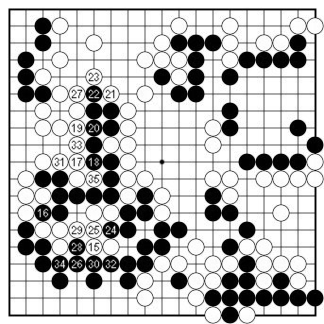
Diagramme 3

Diagramme 3 : Lorsque les Noirs ont menacé de couper avec 14, plutôt que de réduire les libertés avec 15, le point urgent pour les Blancs était le nobi ici, en attendant que les Noirs coupent, après quoi les Blancs n'avaient plus besoin de lutter contre le kô. Au lieu de cela, il peut réduire les libertés à l'autre extrémité avec 19 et 21, et jusqu'à 31, les Noirs perdent le semeai d'une liberté. Cette variante n’a probablement pas été envisagée par les Blancs pendant la partie.

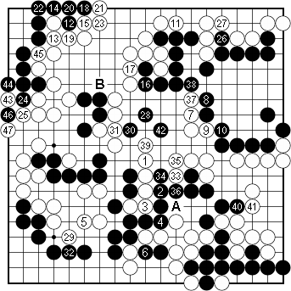
Diagramme 4
Diagramme 4 : Lorsque les Blancs ont joué le hane en 8 de la figure 1 dans la partie réelle, s'ils avaient évalué calmement la situation, il y avait une autre façon de procéder qui aurait pu fonctionner.
Le nobi en blanc 1 menace de couper les pierres noires au coup suivant en « A ». Noir doit défendre en 2. Blanc connecte en 3 puis joue 5 en nobi, formant un grand furikawari. Peut-être que blanc ne semble pas avoir l'avantage dans cet échange, mais blanc peut se passer du coup en « B », prenant le sente pour faire un coup de yosé en 11. La pince noire en 12 est le plus important. Il ne reste plus de grands coups à jouer sur le plateau, donc connecter en 13 en gote est correct. Après cela, une continuation normale pour les deux camps donne au noir au maximum un ou deux points d'avance sur le plateau et le noir perd à cause du komi.
Conclusion : lorsqu'une continuation normale est clairement insatisfaisante, la situation exige que nous utilisions de fausses apparences pour semer la confusion chez l'adversaire. Ainsi, l'adversaire aura toujours l'impression d'être en meilleure position et hésitera à prendre des risques.
Dans la partie, les Noirs ont ignoré leur fragilité au centre, préférant réaliser un gain réel, en utilisant la « tactique du fort vide » pour semer la confusion chez leur adversaire. L'adversaire est devenu méfiant et n'a pas osé jouer avec audace. Sous l'emprise de son impression de supériorité, les Blancs ont voulu éviter le combat, recherchant la stabilité. Les Noirs ont exploité cette petite faille pour se sortir brillamment de leurs difficultés.
L'utilisation par les Noirs du « stratagème du fort vide » était le seul moyen pour eux de renverser la situation défavorable dans cette partie.

